Informationen zur Reiseregion Ostfriesland nun auch in Leichter Sprache
- Gezielte Ansprache von Menschen mit Lernbehinderung
- Unterstützung durch das INTERREG V A-Projekt Watten-Agenda 2.0

Leer, 27. April 2021 Ab sofort präsentiert die Ostfriesland Tourismus GmbH (OTG) auf ihren Webseiten ein Informationsangebot in Leichter Sprache. Unter www.ostfriesland.travel/leichte-sprache sind neben einer allgemeinen Vorstellung der Reiseregion Ostfriesland auch ausführlichere Informationen zum Wattenmeerraum verfügbar. Die Darstellung des Wattenmeeres wurde dabei über das INTERREG V A-Projekt „Watten-Agenda 2.0“ realisiert. Leichte Sprache ist eine speziell geregelte einfache Sprache. Sie richtet sich konkret an Menschen mit Lernbehinderungen. Die sprachliche Ausdrucksweise des Deutschen zielt dabei auf die besonders leichte Verständlichkeit.

„Ostfriesland ist als Reiseregion bereits sehr gut im barrierefreien Tourismus aufgestellt. Zusammen mit unseren Partnern entwickeln wir das Angebot fortlaufend weiter. Dabei interpretieren wir das Thema recht breit und denken bei unseren Aktivitäten nicht nur an Menschen mit Mobilitätseinschränkungen. Mit dem neuen Angebot in Leichter Sprache möchten wir unter anderem Menschen mit einer Lernbehinderung einen Zugang zu unserer Region ermöglichen und dafür begeistern“, so Imke Wemken, Geschäftsführerin der OTG.

Parallel zu diesen Aktivitäten läuft im Projektgebiet des INTERREG V A-Projektes „Watten-Agenda 2.0“ die Ausschreibung für einen grenzübergreifenden Tourismuspreis Barrierefrei. Ziel ist es, neue Anreize für Innovationen in der barrierefreien Tourismusentwicklung zu schaffen. Die Projektgemeinschaft der Watten-Agenda 2.0 ruft dabei zur Einreichung innovativer Projektideen zur Verbesserung der barrierefreien Angebotsstruktur auf. Bewerben können sich touristische Akteure aus dem Projektgebiet. Die besten drei Beiträge werden mit insgesamt 10.000 Euro prämiert. Alle Informationen zum Tourismuspreis Barrierefrei unter www.watten-agenda/tourismuspreis

Über die Ostfriesland Tourismus GmbH
Seit 2005 bewirbt die OTG die gesamte ostfriesische Halbinsel bestehend aus den Landkreisen Ammerland, Aurich, Friesland, Leer und Wittmund sowie den kreisfreien Städten Emden und Wilhelmshaven. Die Angebotsvielfalt der touristischen Leistungsträger und der rund 50 angeschlossenen Ferienorte mit Inseln, Küsten und maritim geprägtem Binnenland wird durch die OTG gebündelt überregional präsentiert.

Über die Watten-Agenda
Das deutsch-niederländische Förderprojekt INTERREG V A „Watten-Agenda 2.0“ arbeitet seit Oktober 2018 an einem nachhaltigen Tourismus am Weltnaturerbe Wattenmeer. Das Projekt hat ein Fördervolumen in Höhe von 1,7 Millionen Euro und läuft bis 2022. Im Mittelpunkt des grenzübergreifenden Projektes stehen ein nachhaltiger und wertschätzender Tourismus. Alle Informationen zum Projekt sind auf der neuen zweisprachigen Webseite www.watten-agenda.de und www.wadden-agenda.nl aufgeführt.

Das Projektgebiet erstreckt sich von der niederländischen Küste der Provincie Fryslân und Groningen über Ostfriesland bis zur Weser auf deutscher Seite und umfasst auch das maritim geprägte Binnenland.
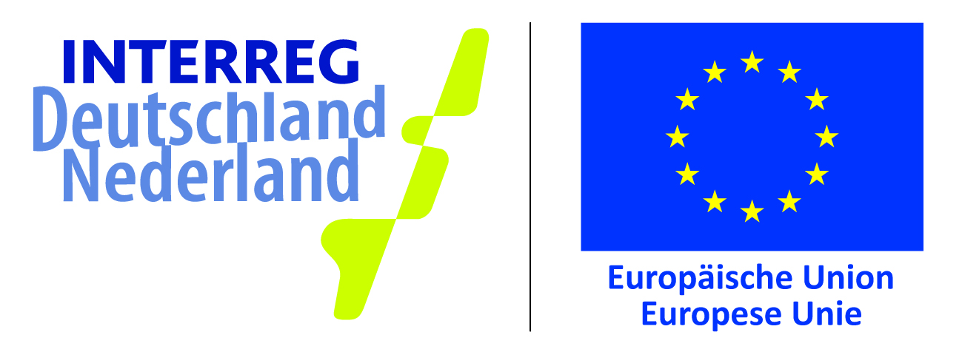
Die Watten-Agenda 2.0 wird im Rahmen des INTERREG-Programms von
der Europäischen Union und den INTERREG-Partnern finanziell unterstützt.

